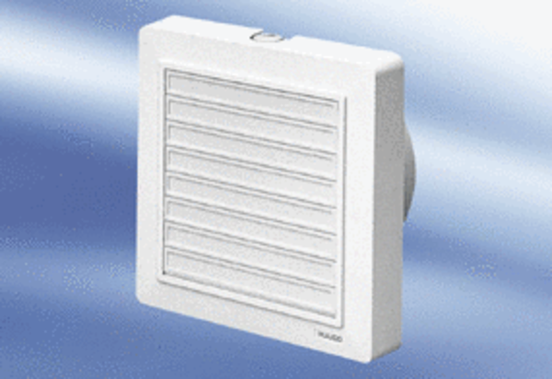Kishelyiség ventilátor ECA 15/2 KCsomagolási egység: 1 darabVálaszték:
Termékszám: 0080.0972Gyártó: MAICO

